
Projet « TerraBay »
Spécifications des exigences logicielles avec cas d'utilisation
Version 1.0
23 avril 2018
Historique des révisions
Date | Version | Description | Auteur
18/09/2007 | 1.0 | Création du document

Sommaire

I Diagramme des cas d’utilisation 4
II Interface utilisateur 4
II.1 Carte de navigation 4
II.2 Maquette des écrans 4
III Détail des cas d’utilisation 4
3.1 Nom du cas 5
IV Conditions de tests fonctionnels 7
Scénario du test 7
Jeux de test 7

Diagramme des cas d’utilisation

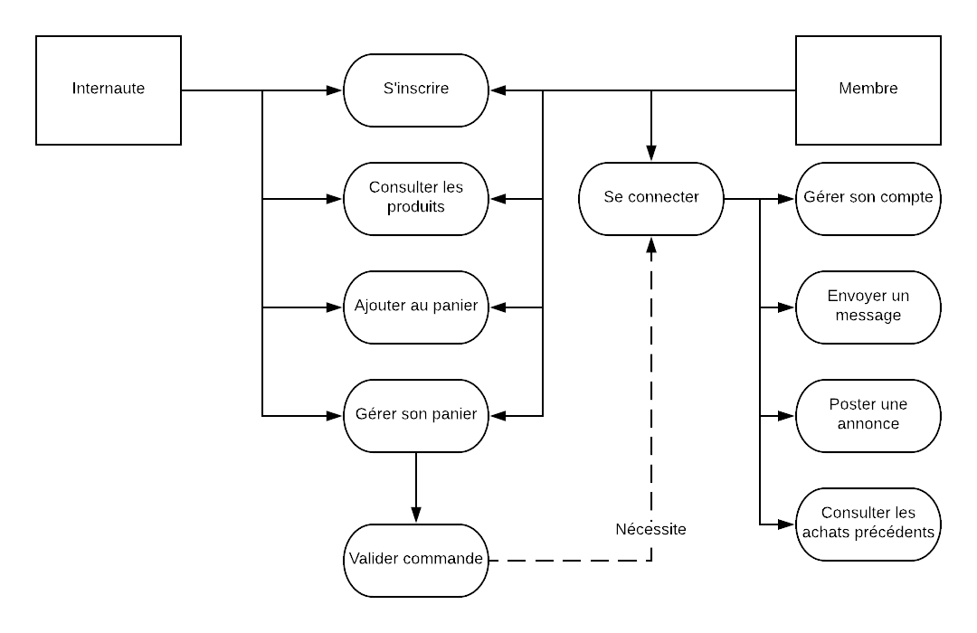

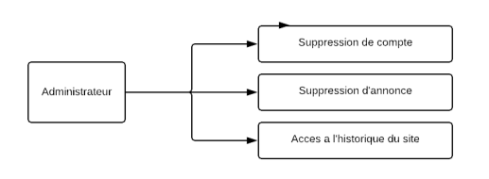

Interface utilisateur

Carte de navigation :
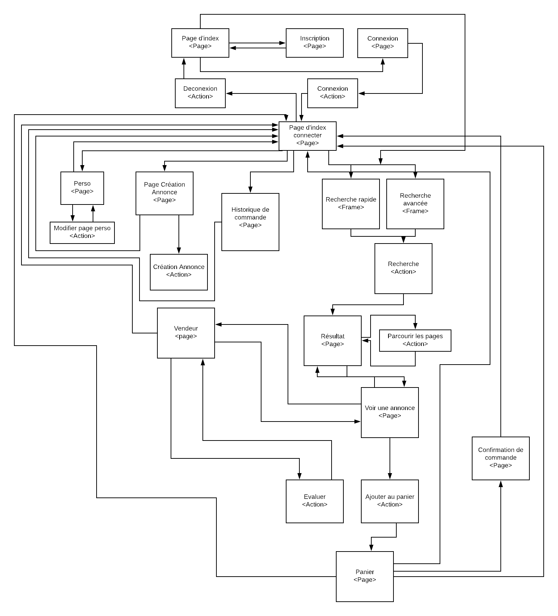

Maquettes des écrans :
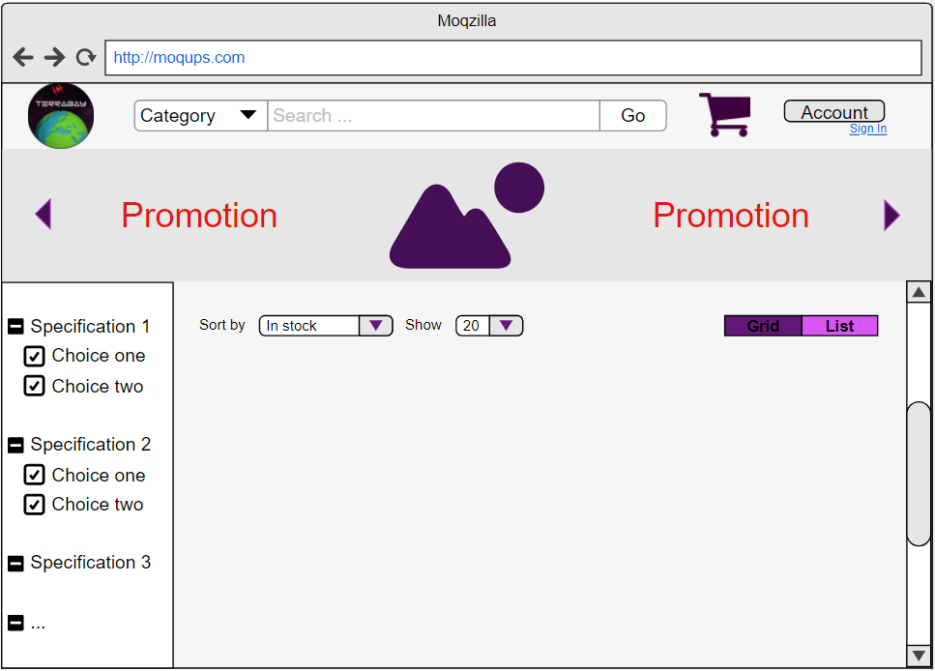
Maquette de la page de la page d’arrivée sur le site.

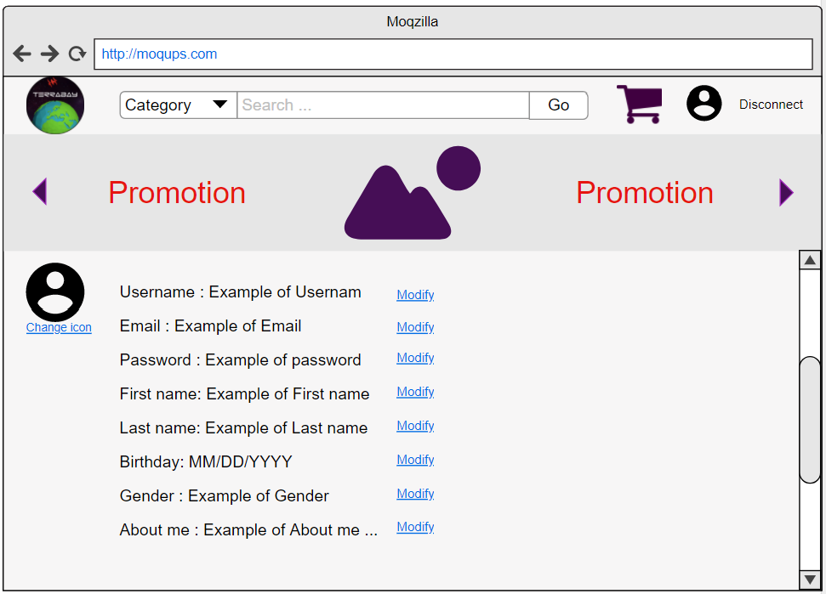
Maquette de la page de profil.

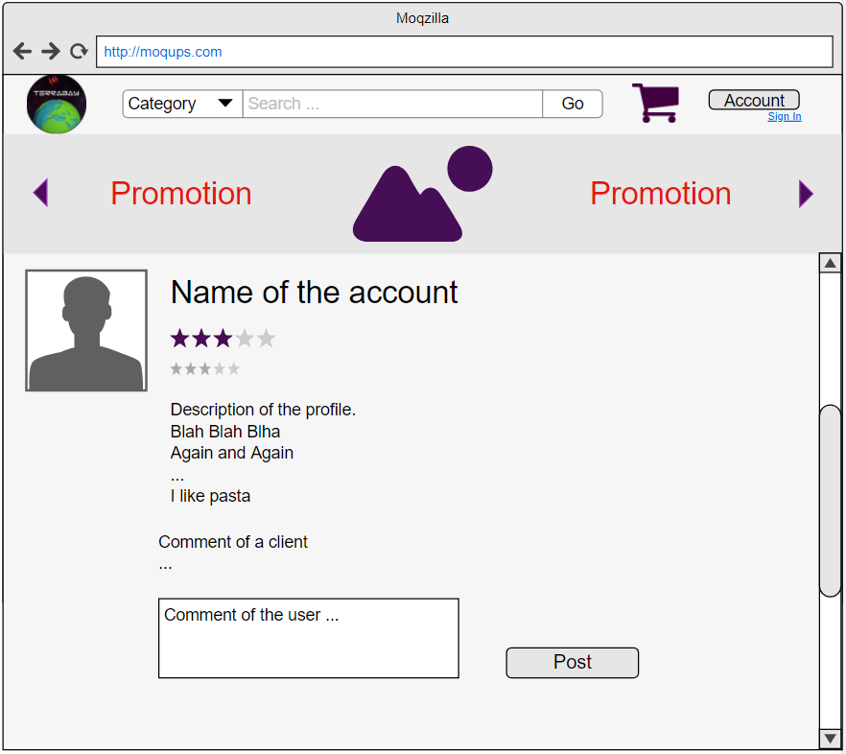
Maquette d’une page profil vue hors connexion.

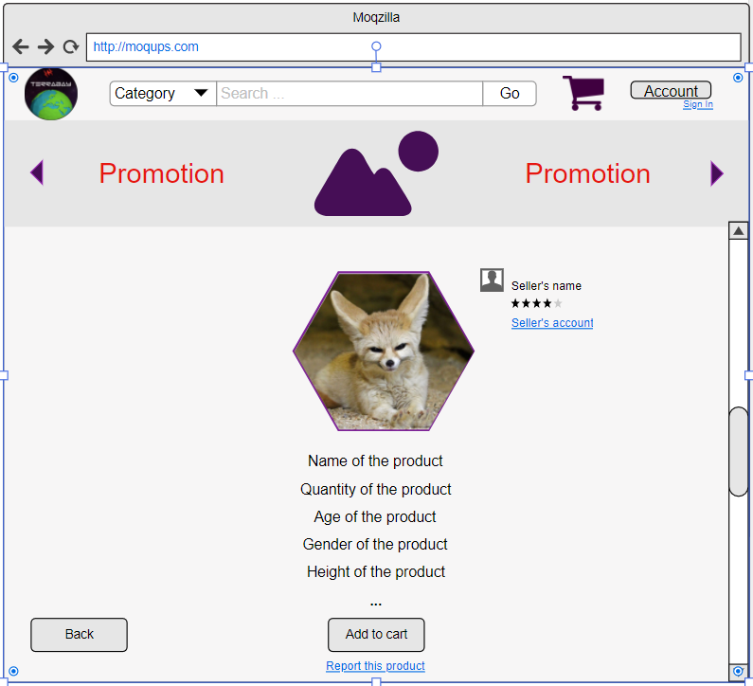
Maquette sur de la page d’un article.

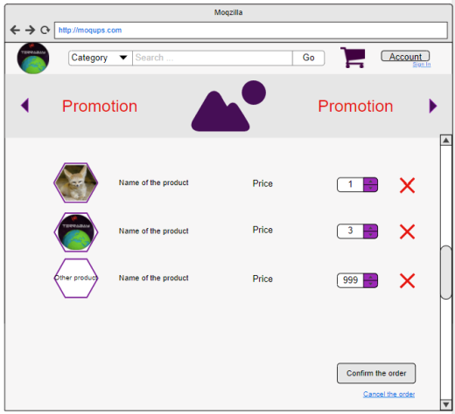
Maquette de la page du panier.

Détail des cas d’utilisation

Nom du cas : S’inscrire

Description : Dans ce cas l’utilisateur va aller sur la page d’inscription, remplir un formulaire et la valider afin de pouvoir avoir accès à toutes les fonctionnalités du site.

Acteur principal : L’acteur principale est un Internaute.

Postconditions : Une fois le compte créer l’utilisateur pourra se connecter.

Scénario nominal :
- Le cas débute lorsque l’Internaute clique sur le bouton d’inscription
- Le Système affiche la page d’inscription
- Pour chaque champ du formulaire :
-L’Internaute remplit les informations demandées
- L’Internaute valide le formulaire
- Le Système vérifie que toutes les informations demandées ont été rentrées et qu’elles soient conformes et valides
- Le Système enregistre les informations rentrées
- Le Système affiche un message de validation d’inscription

Extensions :
5a. Si les informations demandées n’ont pas toutes été rentrées alors :
6. Le Système renvoie la page d’inscription en laissant les champs du formulaire remplis et avec un message d’erreur correspondant
5b. Si les informations rentrées ne sont pas conformes (exemple : nombre de caractères rentrés pas assez élevé) alors :
6. Le Système renvoie la page d’inscription en laissant les champs du formulaire remplis et avec un message d’erreur correspondant

5c. Si les informations rentrées ne sont pas valides (exemple : nom d’utilisateur déjà existant) alors :
6. Le Système renvoie la page d’inscription en laissant les champs du formulaire remplis et avec un message d’erreur correspondant
Nom du cas : Consulter les produits

Description : Dans ce cas l’utilisateur va consulter les produits à la suite d’une recherche qu’il aura effectuée.

Acteur principal : L’acteur principale est un Internaute ou un membre.

Scénario nominal :
- Le cas débute lorsque l’Internaute/Membre souhaite effectuer une recherche
- L’Internaute/Membre tape dans le champ de recherche ce qu’il souhaite trouver
- L’Internaute/Membre clique sur le bouton de pour lancer la recherche
- Le Système effectue une recherche dans la base de données
- Le Système va afficher la page de résultat de recherche
- Pour toutes les correspondances, le Système va :
-afficher les annonces sur la page
7. L’internaute/Membre va utiliser les outils d’affinages de recherche par caractéristiques à sa disposition.
8. Le système va effectuer une nouvelle recherche dans la base de données
9. Pour toutes les correspondances, le Système va :
-afficher les annonces sur la page

Extensions :
6a. S’il n’y a pas de correspondance alors
- Le Système va afficher un message indiquant qu’aucune correspondance n’a été trouvée

9b. S’il n’y a pas de correspondance alors :
10. Le Système va afficher un message indiquant qu’aucune correspondance n’a été trouvée
Nom du cas : Gérer son panier

Description : Dans ce cas l’utilisateur va gérer son caddie, c’est-à-dire qu’il va pouvoir voir les articles qu’il a dans son caddie et les supprimer s’il le veut.

Acteur principal : L’acteur principale est un Internaute ou un membre.

Scénario nominal :
- Le cas débute lorsque l’Internaute/Membre clique sur l’image de caddie
- Le système affiche la page du panier de l’Internaute/Membre
- Pour tous les articles que l’utilisateur à ajouter à son panier le Système va
-récupérer les informations dans un cookie de l’utilisateur
-afficher le nom des articles
-afficher le prix des articles
-afficher le nombre d’exemplaire de l’article commandé
-fournir un lien vers la fiche de l’article
-afficher un lien permettant de supprimer l’article du caddie

Extensions :
4. Si l’Internaute/Membre souhaite supprimer un article de son caddie alors :
5. L’Internaute/Membre va cliquer sur le lien de suppression d’article
6. Le Système va supprimer du le cookie les informations liées à l’article
7.Le Système va rafraîchir la page (voir 2)

4a. Si l’Internaute/Membre souhaite supprimer un article de son caddie commander en plusieurs exemplaires alors :
5. L’Internaute/Membre va cliquer sur le lien de suppression d’article
6. Le système va afficher un popup demandant combien d’unités de l’article l’utilisateurs souhaite supprimer
7. L’Internaute/Membre va sélectionner le nombre d’unités à supprimer puis va valider
8. Le Système va modifier/supprimer du cookie les informations liées à l’article
9. Le système va rafraîchir la page (voir 2)
Nom du cas : Ajouter au panier

Description : Dans ce cas l’utilisateur va ajouter un produit à son panier

Acteur principal : L’acteur principale est un Internaute ou un membre.

Scénario nominal :
- Le cas débute lorsque l’Internaute/Membre clique sur le bouton d’ajout au panier lorsque ce dernier est sur la page des détails d’un article
- Le Système va écrire dans un cookie les informations relatives à l’article
- Le Système va rafraîchir la page et afficher un message confirmant que l’article a été ajouter au panier.

Extensions :
2a. Si l’Internaute/Membre ajoute à son panier un article achetable en plusieurs exemplaires (produits animaliers) :
3. Le Système va afficher un popup demandant combien d’exemplaires sont demandés
4. L’Internaute/Membre va spécifier le nombre souhaité et va valider
5. Le Système va écrire dans un cookie les informations relatives à l’article
6. Le Système va rafraîchir la page et afficher un message confirmant que l’article a été ajouter au panier.
Nom du cas : Se connecter

Description : Dans ce cas l’utilisateur va se connecter à son compte

Acteur principal : L’acteur principale est un membre.

Postconditions (garantie en cas de succès) : Après que l’utilisateur soit connecté il aura accès à différentes fonctionnalités du site que sont :
-Gérer les informations de son compte
-Envoyer un message à un autre membre
-Poster une annonce
-Consulter ses achats précédents
-Valider une commande

Scénario nominal :
- Le cas débute lorsque le Membre clique sur le bouton account
- Le Système va afficher la page de connexion
- Le Membre va rentrer son identifiant dans le champ correspondant
- Le Membre va rentrer son mot-de-passe dans le champ correspondant
- Le Membre va appuyer sur le bouton de validation
- Le Système va vérifier que les informations rentrées sont correctes
- Le Système va renvoyer l’utilisateur sur la page d’accueil du site

Extensions :
6a. Si le Membre taper un identifiant qui n’existe pas :
7. Le Système va réafficher la page de connexion avec un message indiquant que l’identifiant n’existe pas

6b. Si le Membre taper un mot-de-passe erroné :
7. Le Système va réafficher la page de connexion avec un message indiquant que le mot-de-passe n’est pas correct.

Nom du cas : Valider une commande

Description : Dans ce cas l’utilisateur va valider sa commande.

Acteur principal : L’acteur principal est obligatoirement un membre.

Préconditions : L’acheteur doit déjà être inscrit et connecté, Il doit au préalable avoir ajouté des articles à son panier.

Scénario nominal :
1. Le cas débute lorsque le membre clique sur le bouton « valider ma commande ».
2. Le système affiche la page et lui demande par quel mode de paiement il souhaite régler son acompte.
3. Pour chaque mode de paiement, le système affichera la page adéquate à ce mode de paiement.
4. Lorsque le membre aura finalisé son achat, un mail lui sera envoyé pour confirmer que son paiement a bien été validé.

Extensions :
- Si le membre ne possède pas assez d’argent, alors :
  - Son achat ne sera finalisé.
  - Le Système le ramènera automatiquement sur son panier avec un message d’erreur.
- Nom du cas : Poster une annonce

Description : Dans ce cas l’utilisateur va poster une annonce pour mettre en vente un produit

Acteur principal : L’acteur principale est un membre.

Préconditions : Pour pouvoir poster une annonce il sera nécessaire d’être connecté

Postconditions (garantie en cas de succès) : L’annonce de l’utilisateur sera mise en ligne

Scénario nominal :
- Le cas débute lorsque le Membre clique sur le bouton pour poster une annonce.
- Le Système va afficher la page pour poster une annonce.
- Le Membre va uploader une photo de l’article qu’il veut vendre.
- Pour tous les champs du formulaire le Membre va :
  - remplir avec les données demandées.
- Le Membre va cliquer sur le bouton de validation.
- Le Système va rentrer les informations données dans la base de données.
- Le Système va afficher une page avec un message confirmant que l’annonce a bien été ajoutée

Extensions :
- Si le Membre n’a pas uploadé de photo de l’article :
  - Le Système va rafraîchir la page en gardant les informations déjà rentrées dans les champs en rajoutant un message d’erreur
- Le Membre n’a pas rentré toutes les informations demandées :
  - Système va réafficher la rafraîchir la page en gardant les informations déjà rentrées dans les champs en rajoutant un message d’erreur
Nom du cas : Gérer son compte

Description : L’utilisateur va pouvoir gérer son profil et changer sa description, son mot de passe ainsi que son nom, prénom, date de naissance, image de profil, etc…

Acteur principal : L’acteur principal est un membre.

Postconditions (garantie en cas de succès) : L’utilisateur pourra changer son mot de passe et/ou son nom de compte s’il le souhaite. Il pourra aussi ajouter une description de son compte et changer d’autres paramètres.

Scénario nominal :
    - L’utilisateur doit cliquer sur son image de profil afin d’accéder à ce dernier.
    - Changer un paramètre :
      - En cliquant sur les liens « modify » il pourra changer son mail, son nom de compte, son mot de passe et autres paramètres, sur une page intermédiaire.
      - En cliquant sur le lien « Change icon » une fenêtre lui permettant d’envoyer un fichier image s’ouvrira et il transfèrera une photo de profil de son choix (uniquement en format « .png » ou « .jpeg »).
    - Sur cette page intermédiaire, il devra indiquer son ancien paramètre, son nouveau paramètre et retaper encore ce dernier.
    - L’utilisateur confirmera ensuite son action via le bouton « valider » qui le remmènera sur la page de gestion de compte.

Extensions :
- Changement non prit en compte lorsque :
  - L’utilisateur veut changer un paramètre sur la page intermédiaire mais qu’il ne rentre pas son ancien paramètre, le changement ne sera pas pris en compte.
  - L’utilisateur ne retape pas son paramètre pour le confirmer sur la page intermédiaire.
  - L’utilisateur fait un retour arrière sur la page intermédiaire au lieu de cliquer sur le bouton « valider ».

Conditions de tests fonctionnels

Scénario du test
Pour chaque cas de test
- Le testeur met en place le système de manière que celui-ci satisfasse les préconditions du cas d’utilisation et le jeu de test
- Le testeur interagi avec le système comme décrit dans le cas d’utilisation et/ou saisie les données du jeu de test
- Si l’état du système respecte bien les postconditions du cas d’utilisation et le résultat attendu en fonction du jeu de test alors le test est une réussite.

Si le cas d’utilisation comprend des extensions, celles-ci seront testées en suivant le scénario alternatif mais suivant les cas il sera nécessaire de créer un jeu de test spécifique.

Jeux de test

Cas de test | Données initial | Données pendant le scénario | Résultat attendu
Nom cas d’utilisation |  | 1. xxx  2. yyy

